# 《返校复学—疫期午餐我能行》

乐清市淡溪镇第三小学 林丽爱

**一、活动缘起**

2020年初，新型病毒席卷全国。为了抗击疫情，学生宅在家里，过了一个长长的寒假。现在，终于等来了开学的日子。但是，开学后，学生能做好防疫吗？病毒是通过飞沫传播的，具有极强的传染性，校园又是人群聚集的地方，一个学生如果不做好防疫措施，就会危及整个校园。所以，复学防疫迫在眉睫。而学生在校园里的就餐，又是防疫的重中之重。基于这样的活动背景，以《疫期午餐我能行》为主题的综合实践活动课应运而生。

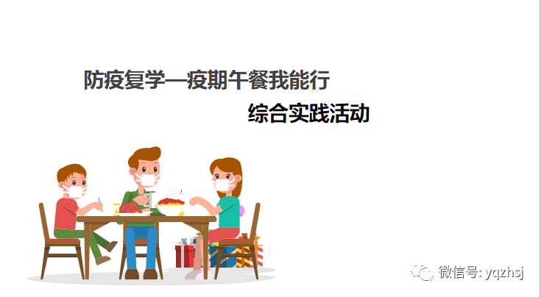

二、活动目标

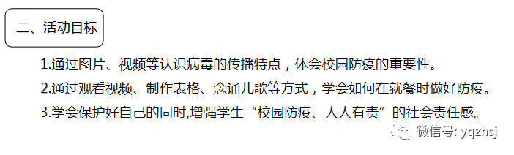

**三、活动安排**

我的活动安排是这样的

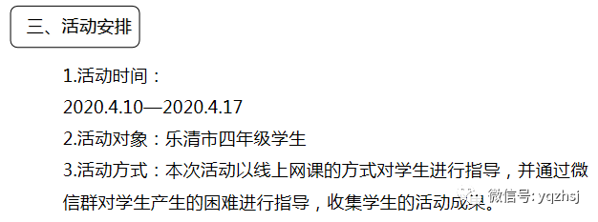

**四、活动过程**

我的活动过程分为四个部分

**活动一：回顾疫情，导主题**  
     上课初，我先和学生回顾疫情，接着出示浙江省发布的大概的开学日期，告诉学生终于等来了开学的日子。我问学生，开学了，就不用防疫了吗？不是的，病毒无处不在，我用图片出示学校复学前的防疫演练，告诉学生，开学好要更加注意防疫，以此，导入本课的主题。

**活动二、制作表格，知不同**  
      我出示街上的餐馆和单位的食堂在疫情期间就餐的情景，引发学生思考，平时就餐和校园防疫时的就餐，要有什么改变，顺势出示一张表格，让学生填写。

两分钟计时结束后，我出示一个学生已经填写的表格，读了表格，提了一些疑问后，告诉他们，真正的就餐防疫，可不止表格上的这三点。四年级的同学专门拍了就餐时防疫演练，我要求学生，拿起红笔，一边看，一边在表格上记录重点。  
     于是，我们进入了活动三：观看视频，记要点。我一共录制了三段视频，分别是就餐前，就餐时，就餐后，三段视频都有侧重点。

**（一）就餐前，距1米**

就餐前，我主要抓住“排队时，保持距离进入食堂时，都要间隔1米”作为重点。

同时，我也出示这位学生的表格作为示范，学生明白了，如何在表格里，用红笔增加要点。

**（二）就餐时，三重点**  
      接着，我出示了就餐时的视频。这是就餐防疫时，最重要的环节，我抓住了这三个重点展开。

1.保护口罩不被污染  
     中午用餐时，学生摘下来的口罩，是还要戴回去的，所以，在这里，需要提醒学生注意保护当口罩不被污染。

2.同一方向入座  
      我以一个学生的建议作为切入点，出示新型冠状病毒的传播特点，让学生明白，病毒是通过飞沫传播的，传播的距离大概是在1米以内。以此，学生明白了，我们戴着口罩，排队间隔1米，不面对面坐着就餐，最终的目的，是为了防止飞沫传播。

3.就餐时保持安静  
     学生在就餐时，会遇到什么问题呢？我想到了一直在食堂工作的阿姨，她觉得，学生戴着口罩，保持一米距离排队，应该不会说话。但是，学生一整个上午都戴着口罩，到了中午吃饭时，终于可以摘下口罩。学生在吃饭时，可能会忍不住和小伙伴们说悄悄话。于是，我把就餐保持安静，作为第三个要点。我借用食堂阿姨的语音担忧。针对这个难题，我出示了三个小妙招。

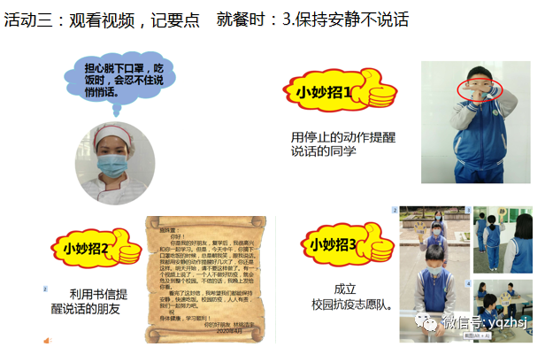

**（三）就餐后，勤洗手**  
      就餐后，我抓住勤洗手这一点。视频播放结束后，我让学生伸出双手，跟着图片和口诀演练洗手的七步骤。提醒学生，饭前饭后都要记得洗手。

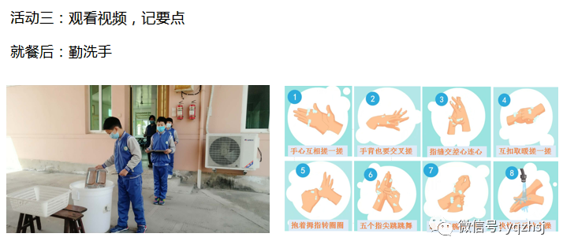

同时，我在讲解三个视频时，这张表格也会不断地出现，表格里的要点，也用红笔不断地增加。所以，学生看完了视频，这张表格也不多填完整了。

**活动四：总结要点，诵儿歌**  
      我又出示了一首朗朗上口的儿歌，增加防疫要点的趣味性。

**五、活动成果**  
     接下来，我来说一下活动成果，我从四个方面来说。  
       1 .填一填

听完了这堂课，学生也填好了表格，有的还给表格画上了边框。

2.写一写  
       有一些学生，跟着老师，拍了两个上午的视频，他们发现拍好一个视频是这么难的。他们也知道了，其它老师们的网课，也是要付出这么多时间和心力的，他们写下这段感受，决定好好听课，才能对得起老师们的付出。

3.画一画活动结束后，我建议学生画手抄报，做校园防疫就餐宣传员。学生带来了这样的作品。

也有一些作品，他们的字写的不好，他们画中的学生，还是比较幼稚的火柴人，可是，我觉得他们的创意很好。看，这些排队的火柴人，这些同一方向坐着的学生，我就觉得很可爱，看着很着，我总是忍不住想笑。我觉得这些学生的创新思维在闪闪发光。

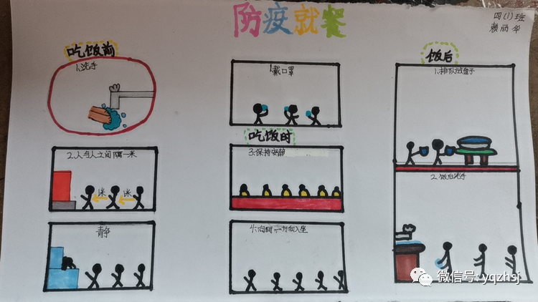

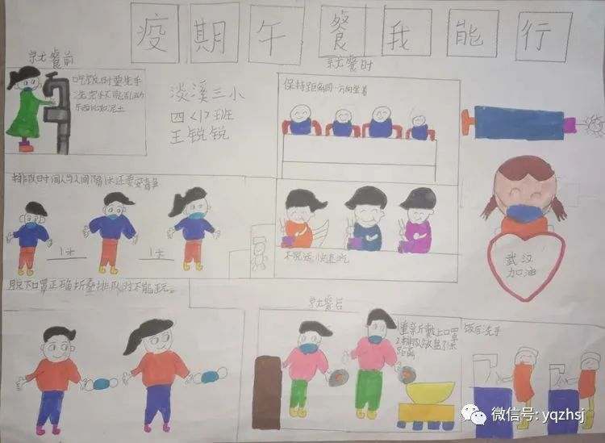

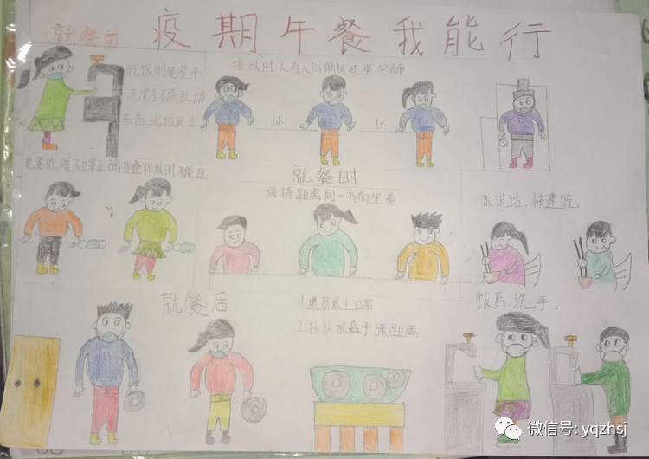

4.演一演除了建议学生画手抄报，我觉得，场景演练也是宣传的好方法。我提出这个建议后，有的学生开始念诵儿歌，有的模仿了就餐时的情景，还有的，拍下了洗手七步骤，我们一起来欣赏一下吧。

**六、活动反思**  
      我主要从“以学生为主体”这部分进行反思。在这里面，有些地方，我做到，但是有些地点，我没有关注到。我主要这三点

（一）关注到学生的部分：

1.食堂阿姨的关心：阿姨在食堂里工作，最了解学生就餐时的情况，用食堂阿姨的语音说出担忧，学生觉得很真实，很暖心。  
       2.用书信提醒好朋友：四年级的学生是很重视好朋友的，面对同学用餐时会说悄悄话的难题，我想了三个妙招，其中第二个妙招，是一个学生用书信的方式提醒好朋友。学生反馈：书信的方式印象深刻，觉得这个方法很真诚，很能打动人心。

（二）没有关注到学生的部分

1.遗漏了重点：网上有折叠口罩的视频，但那是为了扔掉口罩。而就餐前折叠口罩，是为了不污染口罩，在折叠时要更加注意，手不要碰到口罩的中间和内侧。虽然就餐演练的视频里，有这样的折叠演示，但有些动作不规范，而且，大部分学生会忽略折叠的方法。的确，成果作品展示里，那个模拟就餐的学生，就没有正确地折叠口罩。这是我遗漏掉的一个重点，所以，需要小视频的再次示范。  
       2.学生的想法：由于是空中课堂，没有和学生互动，老师无法觉察到学生的困雄和想法。比如，三个小妙招，老师以为是层层递进，但是学生认为妙招一和妙招三，作用不大。为什么会这样呢？学生又会想到哪些妙招呢？复学后，我会带领学生继续讨论，集思广议，想出更多更好的方法。  
       3.学生的积极性：最后的结尾，我应该布置作业，让学生以各种方式记录下就餐的要点，建议学生在校园里做就餐防疫的宣传员、示范员，以此，激发学生的积极性和主动性。我事后布置给了自己班级，学生就有了上面的作品。遗憾的是，其他学校的学生，就没办法通知到了。

（三）想要吸引住学生：  
      这堂课里，有一个表格贯穿始终。小组合作填表格，是综合实践活动课上，经常要做的事情。但是，这次是空中课堂，学生一个人填写表格，会不会觉得枯燥呢。除了表格，是否有更加活泼、生动方式，让学生觉得这堂课又有趣又好玩，但是，我比较呆板无趣，以我的水平，我实在想不出来，希望经验丰富的前辈们能给我提出一些建议。